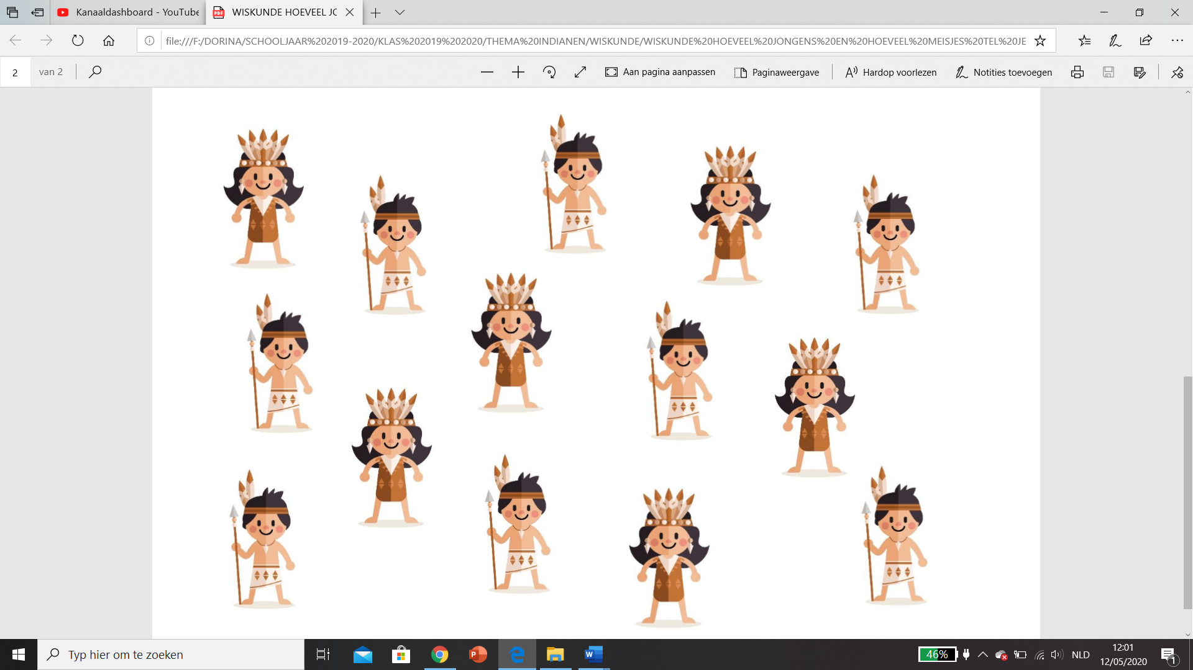

Grafiek: meer jongens of indianen meisjes?

|  |  |
| --- | --- |
|  |  |
|  |  |
|  |  |
|  |  |
|  |  |
|  |  |
|  |  |
|  |  |
|  |  |

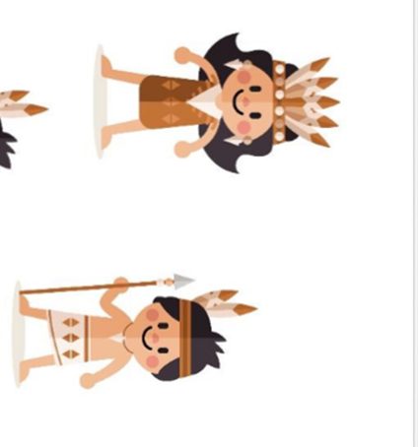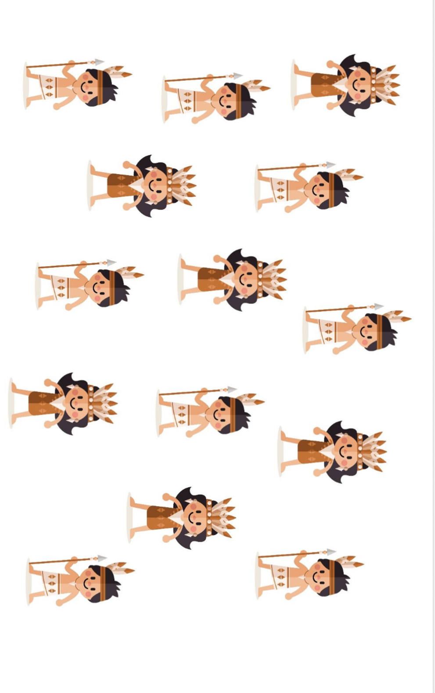

Tellen aan de hand van blokjes

Per jongen zet je een rood blokje op elkaar

Per meisje zet je een blauw blokje op elkaar

De hoogste toren is het meeste.

De laagste toren is het minste.

